南阳市普惠金融共享平台项目贷

企业用户申请操作手册

1、登录门户
访问https://xyd.nyxyw.gov.cn网址，输入账号密码登录企业账号。
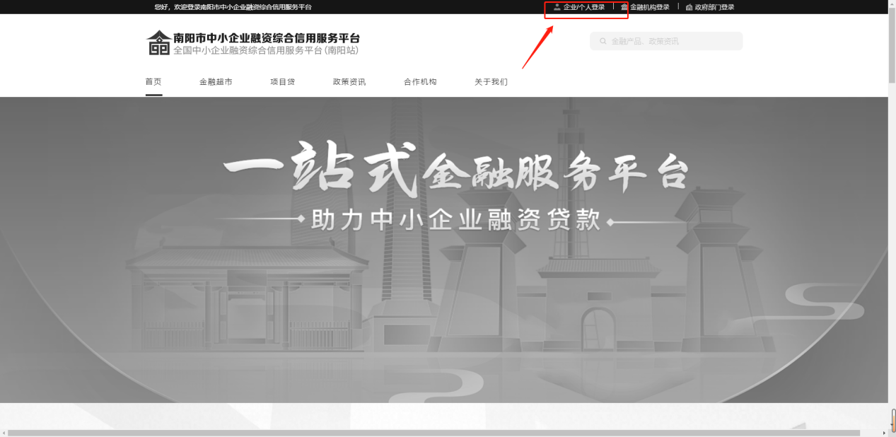
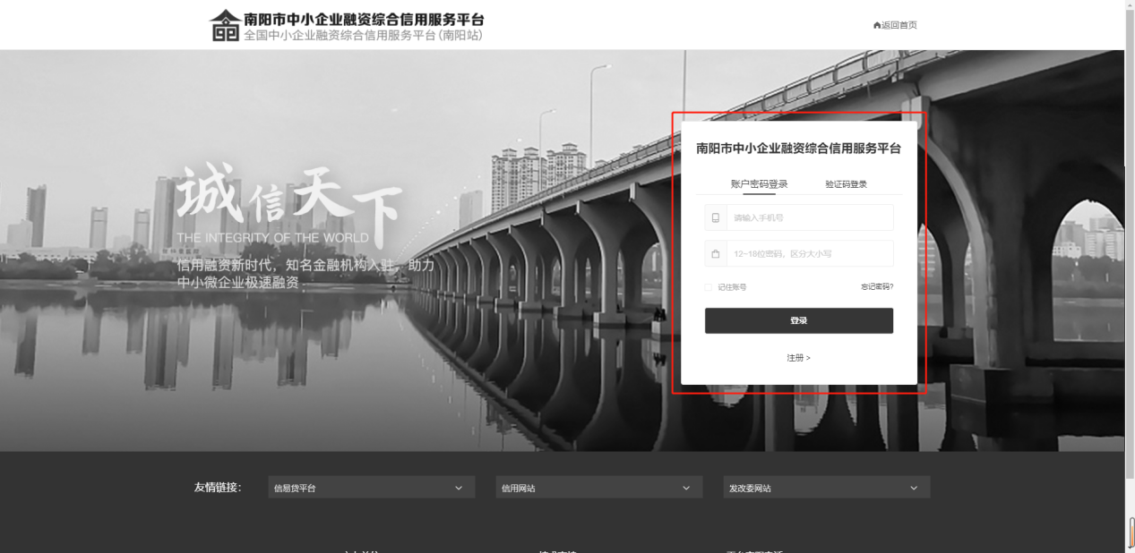

项目贷申请
（1）点击【项目贷】栏目进入项目贷页面，点击【申请贷款】即可跳转到填写项目贷申请页面。
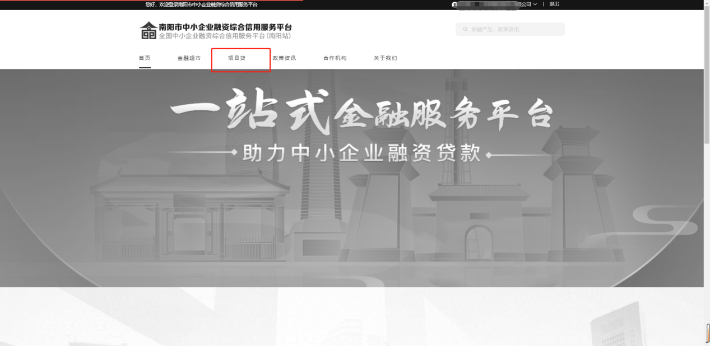
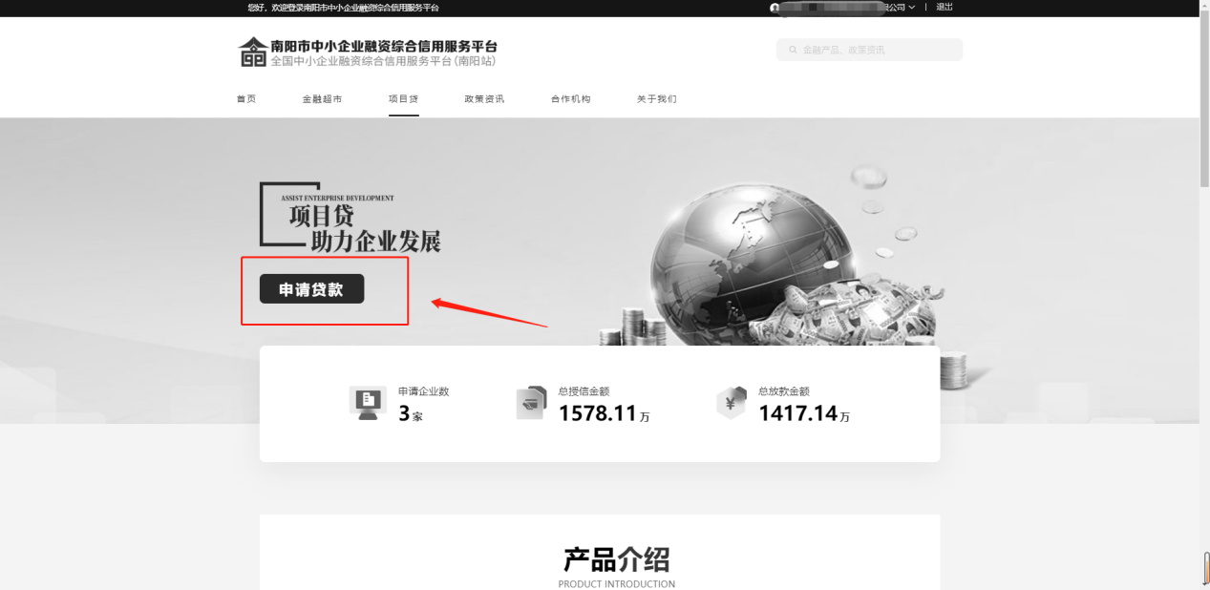
- 填写基本信息、项目信息、贷款信息等，填写完成后需要勾选【我已阅读并同意《综合查询授权书》】，勾选完成后即可点击【提交】按钮即可提交申请。
其中点击【保存】可以暂存当前页面的填写过的信息，即使跳转到其他页面在返回依旧可以继续填写。
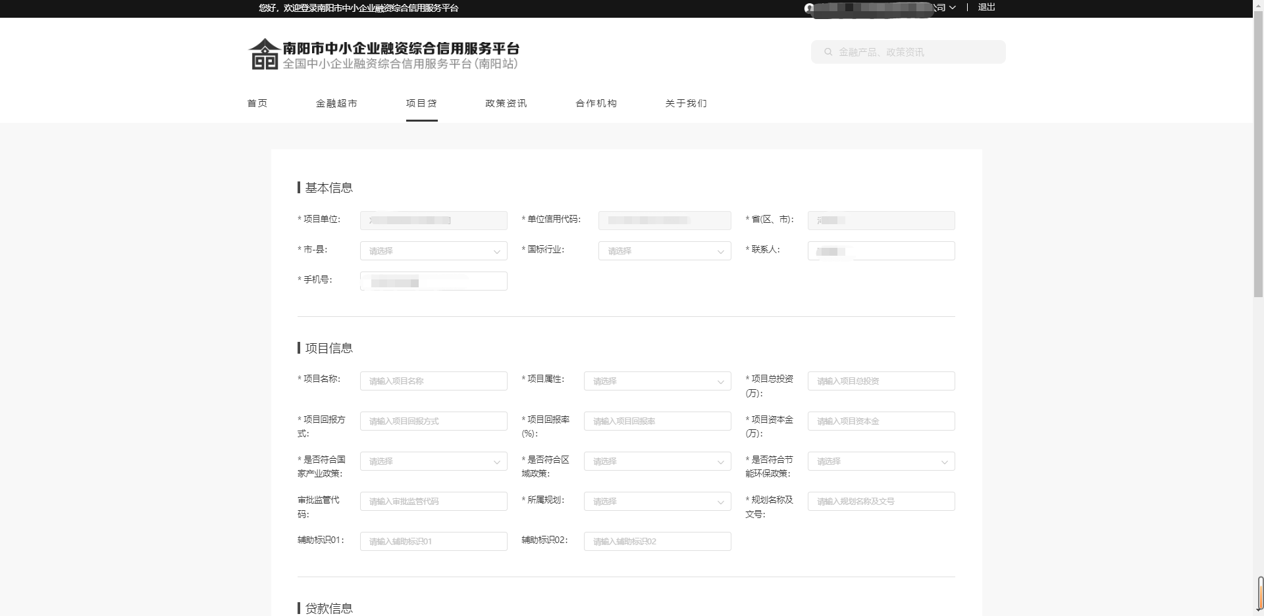
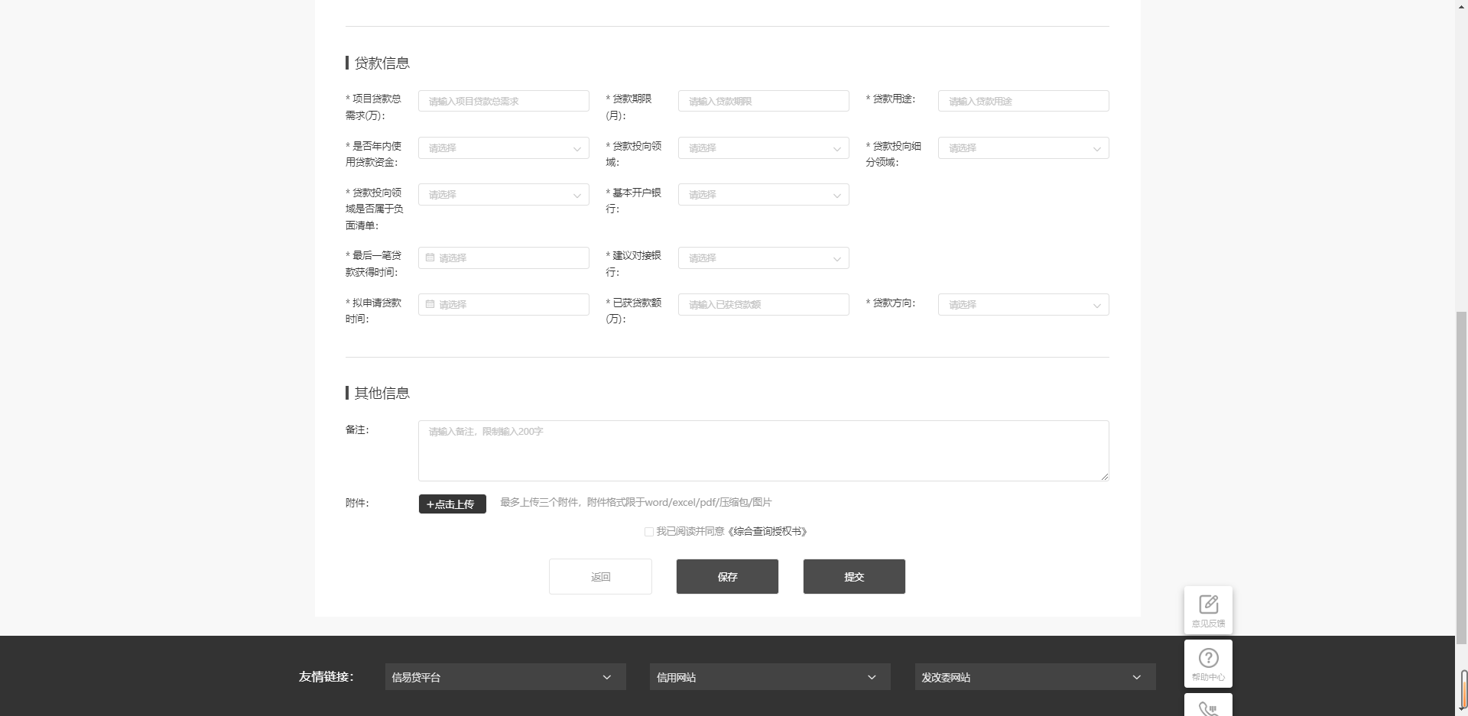
（3）提交成功后可以在提交成功的页面点击【查看我的项目贷】查看申请的项目贷的进度和信息。通过在企业控制台中的项目贷栏目也可查看。
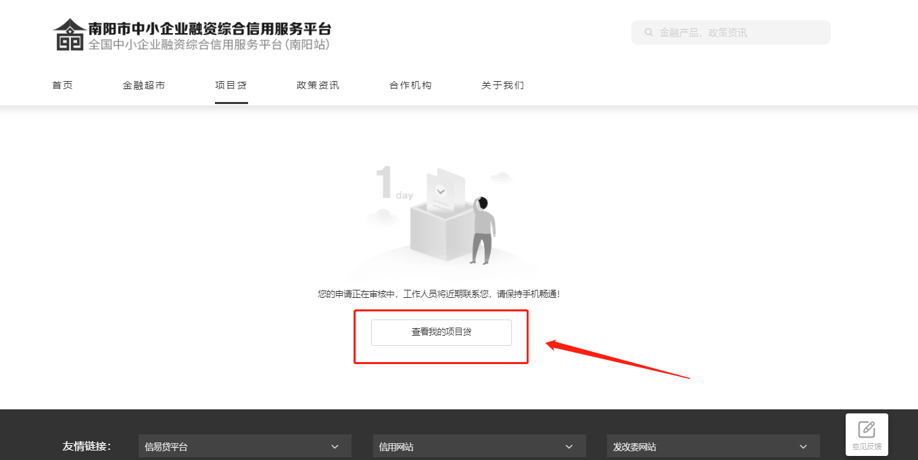
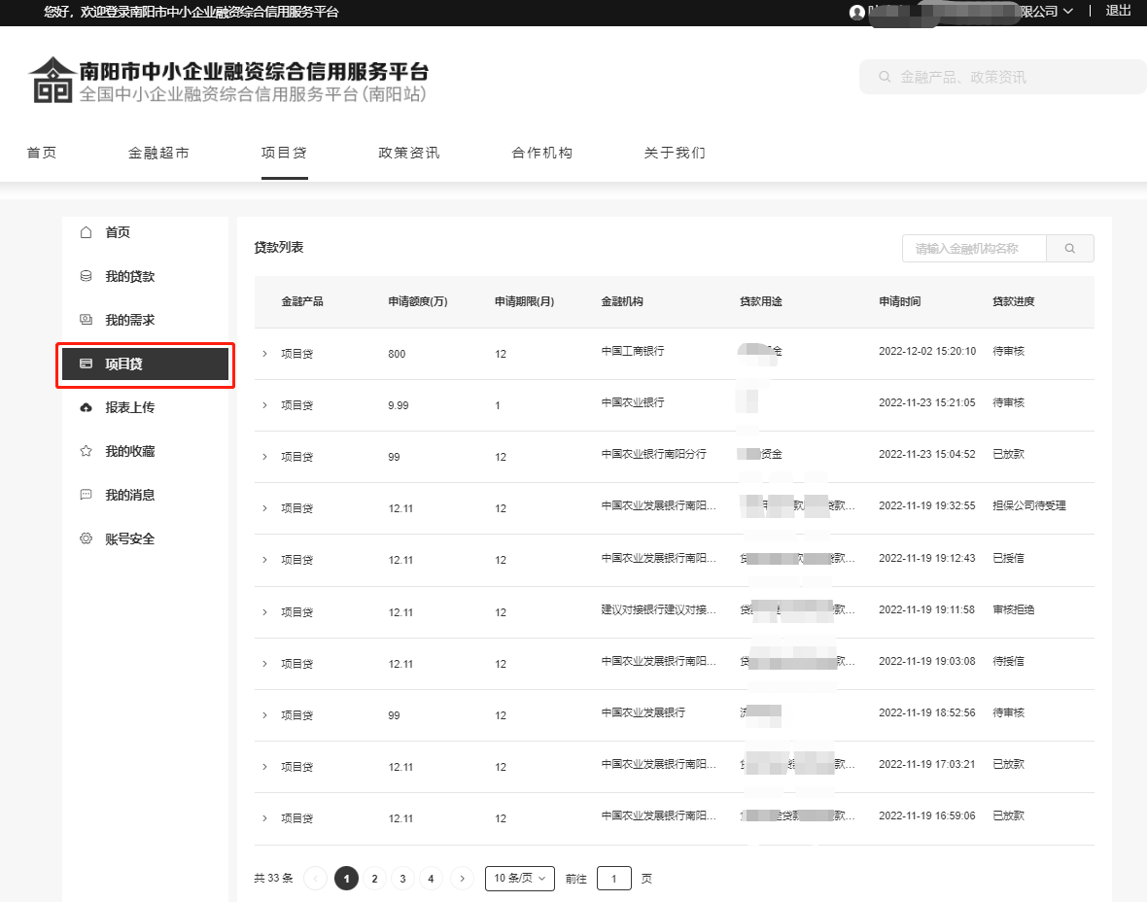
- 点击其中一条申请信息的金融产品列即可打开申请的详情信息页面。
